数值运算
1 求[12+2×(7-4)]÷3²的算术运算结果。
a=[12+2*(7-4)]/3^2
a =
2

2 计算5!，并把运算结果赋给变量y
>> y=factorial(5)
y =
120.00
3 设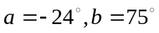，计算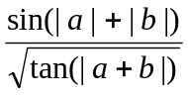的值。
sin(abs(-24*pi/180)+abs(75*pi/180))/sqrt(tan(abs((-24+75)*pi/180)))
ans =
0.8888

4 设三角形三边长为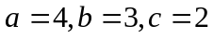，求此三角形的面积。
a=4;b=3;c=2;
p=(a+b+c)/2;
S=sqrt(p*(p-a)*(p-b)*(p-c))
>>S =
2.90
矩阵计算
- 设函数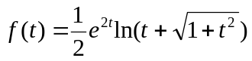，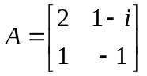
求f(A)数组运算和矩阵运算的结果
A=[2 1-i;1 -1]；
%数组运算：
f1=exp(2.*A)*log(A+sqrt(1+A.^2))/2
f1 =
38.0548 - 2.9609i 30.3269 -15.2268i
5.3932 3.8613 - 2.4614i
矩阵运算：
f2=expm(2*A)*logm(A+sqrtm(1+A^2))/2
f2 =
62.2115 -39.5479i 17.4758 -31.8971i
19.5917 -10.2745i 5.9417 - 9.1207i
2、已知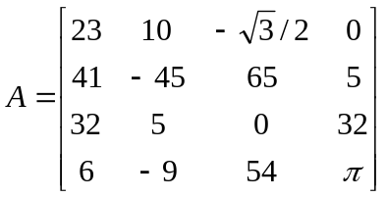
1）取出其前3行构成矩阵B，前两列构成矩阵C，其右下角3×2子矩阵构成矩阵D，B与C的乘积构成矩阵E;
>> A=[23 10 -sqrt(3)/2 0
41 -45 65 5
32 5 0 32
6 -9 54 pi]；
>> B=A(1:3,:)
B =
23.0000 10.0000 -0.8660 0
41.0000 -45.0000 65.0000 5.0000
32.0000 5.0000 0 32.0000

>> C=A(:,1:2)
C =
23 10
41 -45
32 5
6 -9

>> D=A(2:4,3:4)
D =
65.0000 5.0000
0 32.0000
54.0000 3.1416

>> E=B*C
E =
1.0e+003 *

0.9113 -0.2243
1.2080 2.7150
1.1330 -0.1930
2）取出E中比D中对应元素小的元素;
>> for i=1:numel(E)
if E(i)<D(i)
m(i)=E(i);
end
end
>> disp(m)
0 0 0 -224.33 0 -193.00
3）分别求E&D、E|D、~E|~D;
>> E&D
ans =
1 1
0 1
1 1

>> E|D
ans =
1 1
1 1
- 1

>> ~E|~D
ans =
0 0
1 0
0 0
4）取出A中大与10且小于50的元素及其一维索引和二维索引值，并将小于10的元素改为10;大与50的数改为50。
>> F=A<10
F =
0 0 1 1
0 1 0 1
0 1 1 0
1 1 0 1

>> G=A>50
G =
0 0 0 0
0 0 1 0
0 0 0 0
0 0 1 0

>> [r,c]=find(A<10)
r =
4
2
3
4
1
3
1
2
4

c =
1
2
2
2
3
3
4
4
4

>> [r,c]=find(A>50)
r =
2
4

c =
3
3

>> B=zeros(size(A));
for i=1:size(A,1)
for j=1:size(A,2)
if A(i,j)>50
B(i,j)=50;%%a中大于50的数全部换成50
elseif A(i,j)<10
B(i,j)=10;%%小于10的数全部换成10
else
B(i,j)=A(i,j)
end
end
end
>> B
B =
23 10 10 10
41 10 50 10
32 10 10 32
10 10 50 10
3、 求一个矩阵的主（第k条）对角元素用diag(A)（diag(A,k)），上（下）三角阵用triu(A)（tril(A)）（同理使用triu(A,k),tril(A,k)）试对上题的矩阵A求
主对角元素、上三角阵、下三角阵、逆矩阵、行列式的值、秩、范数、迹、特征值与特征向量。
>> B=diag(A)
B =
23.0000
-45.0000
0
3.1416

>> C=triu(A)
C =
23.0000 10.0000 -0.8660 0
0 -45.0000 65.0000 5.0000
0 0 0 32.0000
0 0 0 3.1416

>> D=tril(A)
D =
23.0000 0 0 0
41.0000 -45.0000 0 0
32.0000 5.0000 0 0
6.0000 -9.0000 54.0000 3.1416

>> E=inv(A)
E =
0.0309 0.0089 -0.0004 -0.0102
0.0293 -0.0207 0.0007 0.0254
0.0035 -0.0041 -0.0017 0.0235
-0.0355 -0.0056 0.0315 0.0062

>> F=det(A)
F =
1.9223e+006

>> G=rank(A)
G =
4

>> H=norm(A,1)
H =
119.8660
>> I=trace(A)
I =
-18.8584

>> [V,D]=eig(A) %V每一列对应特征向量 D对角线元素对应特征值

V =

-0.18 -0.54 -0.16 0.11
-0.51 0.06 0.88 -0.94
-0.58 0.34 0.34 0.17
-0.61 0.77 -0.28 -0.29
D =

48.42 0 0 0
0 22.40 0 0
0 0 -29.40 0
0 0 0 -60.28
>> D=diag(D)

D =

48.42
22.40
-29.40
-60.28
4、当A=[34, NaN,Inf,-inf, -pi,eps,0]时，求下列函数值：
all(A)、any(A)、isnan(A)、isinf(A)、isfinite(A)。
>> A=[34,NaN,Inf,-inf,-pi,0];
>> all(A)
ans =

0
>> any(A)

ans =

1
>> isnan(A)

ans =

0 1 0 0 0 0
ans =

0 0 1 1 0 0
ans =

1 0 0 0 1 1

5、设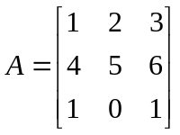，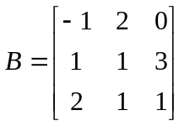，计算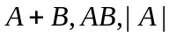，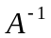。
>> A=[1 2 3
4 5 6
1 0 1];
>> B=[-1 2 0
1 1 3
2 1 1];
>> A+B
ans =
0 4 3
5 6 9
3 1 2

>> A*B
ans =
7 7 9
13 19 21
1 3 1

>> det(A)
ans =
-6

>> inv(A)
ans =
-0.8333 0.3333 0.5000
-0.3333 0.3333 -1.0000
0.8333 -0.3333 0.5000

6、显示上例中矩阵A的第2行第3列元素，并对其进行修改.
把他改为1：
>> C=A(2,3)
C =
6
>> A(2,3)=1
A =
1 2 3
4 5 1
1 0 1
7、试求方程组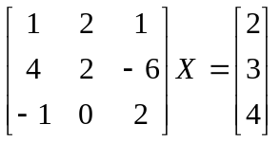的解。
>> A=[1 2 1
4 2 -6
-1 0 2]
A =
1 2 1
4 2 -6
-1 0 2

>> B=[2;3;4]
B =
2
3
4

>> X=A\B
X =
-30.0000
22.5000
-13.0000

